初中语文在线教学作业设计与实施探索
——以统编教材第二单元课文《黄河颂》为例
西南模范中学 李雯婷
一、在线教学作业设计与实施的背景与现状
2022年1月，上海市教育委员会教学研究室印发了《上海市初中语文高质量校本作业体系设计与实施指南（试行）》（以下简称《指南》）。《指南》明确指出：“初中语文作业是课堂教学的延伸与拓展，是学生巩固所学语文知识、提高听说读写能力、掌握学习策略，进而形成学科思想方法的重要保证，是教师诊断学生学习状况、与学生及家长进行沟通的途径之一。”[1]
初中语文学科作业体系包括阅读、写作、口语交际、综合性学习等不同模块的内容。《指南》指出：“初中语文学科作业体系的设计，是在准确把握课程标准中的学习内容与要求、教材单元编制意图以及学生实际需求的基础上展开的。”“双减”背景下，如何优化作业设计与实施，成为教学研究的重要课题。疫情下的在线教学，更是在加速教育变革的同时，对作业设计与实施提出了新的挑战。
课堂是教学的主阵地，作业是教与学的延伸，不仅能够检验学习效果，巩固课堂所学，更是学生自主建构能力的重要载体，还可以成为改进教学的参考。教师通过学生作业完成情况，发现教学过程中存在的问题或“盲区”，及时查漏补缺，改进教学，实现教学相长，落实因材施教。[2]然而，在线教学往往受制于现代科学技术，作业设计与实施环节存在作业批改效率低下、师生间不能及时有效沟通作业情况、无法个别进行作业辅导等诸多问题。为此，笔者在在线教学期间，根据本校学情，利用空中课堂资源、市作业资源等线上线下教学资源，探索在线教学中作业设计与实施的有效路径，旨在为优化在线教学提供参考。

二、在线教学的作业设计与实施——以《黄河颂》为例
笔者以统编版教材七年级下第二单元《黄河颂》的作业设计与实施为例，探索在线教学中的作业设计与实施的优化方案。
（一）确定单元目标统摄下的课时教学目标
依据课标及篇目所处单元导语和教学参考用书，参考空中课堂，明确单元教学目标。
单元教学目标
1.调动体验与想象，涵咏品味，体会作品的情境。
2.把握课文的抒情方式，感受作者的情怀。
3.品味文中的精彩语句，学习做批注的读书方法。
《黄河颂》是本单元的第一篇课文，通过激昂的旋律、磅礴的气势，展示了黄河桀骜不驯的血性和中华民族的英雄气概。诗中雄奇的想象与现实图景交织在一起，刻画出气势宏大的黄河形象，反映了中华民族英雄儿女团结抗战的真实场面。教学本课，应注意以下几点：（1）注意通过多种方式调动学生想象，引导学生尽量把自己“浸泡”在作品的氛围之中；（2）重视朗读的训练，引导学生尽量做到以声传情；（3）注重涵泳品味，学习做批注，引导学生在独立学习和合作分享中加深对作品的理解；（4）适当拓展，引导学生将学到的知识和方法运用于写作和课外阅读实践。
七年级学生，已经接触过现代诗，通过第一单元的学习，对家国情怀已有所感知，《黄河颂》文字层面的理解难度并不大。但课文的创作年代距离学生较远，很多学生对借歌颂黄河来歌颂中华民族，以激发中华儿女的爱国豪情，号召中华儿女学习黄河伟大坚强的精神的主旨能够理解，但未必能够有真切的体会，更难以引发共鸣。本课教学的方向落在引导学生联系时代背景深入理解诗歌内容、反复朗读以声传情以及学习做批注上。
基于以上，设定《黄河颂》单篇教学目标为：
《黄河颂》教学目标
1.反复朗读，感受诗中的黄河形象，体会作者对黄河的赞颂之情。
2.联系时代背景，品味诗歌语言，领悟黄河所凝聚着的中华民族的伟大精神。
3.了解做批注的阅读方法，学会做批注。

（二）编制单元作业目标统摄下的课时作业目标
《指南》明确指出：“根据单元教学目标设计单元作业目标。分析单元教学目标，结合学生的学习进程，分解、落实单元作业目标，并细化为课时作业目标。”据此，进一步设定本单元的作业目标，再针对《黄河颂》单篇教学目标，进一步确定本课的作业目标。
单元教学目标 | 单元作业目标
1.调动体验与想象，涵咏品味，体会作品的情境。 | 1.感受作品所表现的家国情怀，能说出自己的体验。
2.把握课文的抒情方式，感受作者的情怀。 | 2.了解直接抒情和间接抒情，体会作品的抒情方式。  3.反复朗读，体会文意，增强语感。
3.品味文中的精彩语句，学习做批注的读书方法。 | 4.学会用做批注的方法进行阅读。
《黄河颂》教学目标 | 《黄河颂》作业目标
1.反复朗读，感受诗中的黄河形象，体会作者对黄河的赞颂之情。 | 1.掌握字音、字形，准确朗读课文。  2.调动想象，描述诗中的黄河形象。  3.反复朗读，诵出作者对黄河的赞颂之情。
2.联系时代背景，品味诗歌语言，领悟黄河所凝聚着的中华民族的伟大精神。 | 4.查阅资料，了解时代背景。  5.分析诗中感叹句及修辞手法的表达效果，理解诗歌的主旨。
3.了解做批注的阅读方法，学会做批注。 | 6.学会做多种类型的批注。

（三）编制《黄河颂》课时作业
《指南》中对拟题有明确的指导：“拟题，包括选择题目、改编题目和创编题目等。拟题应依据课时作业目标设计题干（含情境、任务、问题等）并预设答案。拟题要关注学生语文知识、技能的掌握，关注良好学习习惯的养成，要联系学生生活，开发作业资源，创设情境，设计语言实践任务，引导学生运用语文知识和技能分析问题、解决问题，促进学生语文能力的发展。”
根据《黄河颂》单篇作业目标，参考空中课堂资源、市作业资源，结合本校学情和在线教学的特殊性，拟定《黄河颂》课时作业如下：
1.预习作业和课后作业
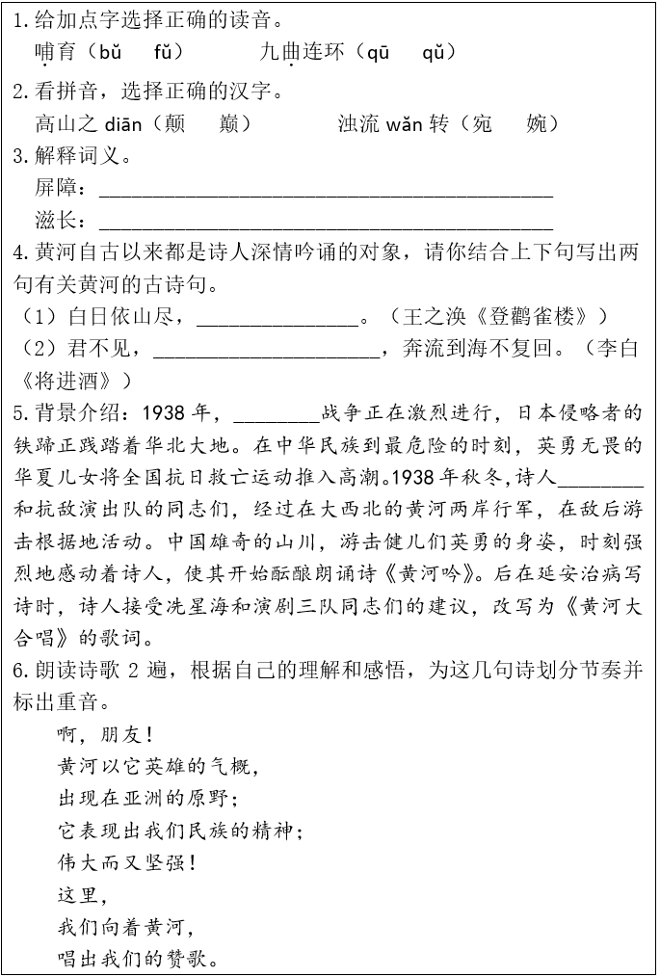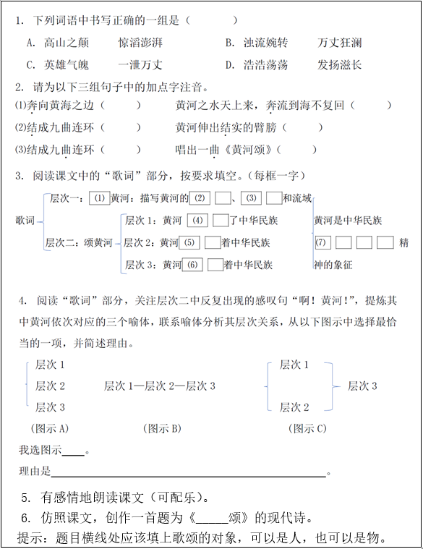
（预习作业初稿） （课后作业初稿）
课前预习作业的初稿，帮助学生掌握字音字形、感知文本、了解背景，将课后拓展阅读《黄河之水天上来》的相关诗句融于资料查询（第4（2）题）中，引导学生关注本课的学习任务——朗读（第6题），在一定程度上为达成本课的教学目标做铺垫，提高在线教学的课堂效率，也为课后作业及课外阅读作业做牵引。
对照《指南》要求，预习作业和课后作业的题目中“知道”水平的题目总计有6题，占题目数的1/2，存在能力水平不均衡的情况。预习作业第6题虽然引导学生朗读，但未能为课上学习“批注”加以铺垫。另外，根据从控制作业时间，减轻学生负担的角度，作业量略大。因此，根据《指南》中的《单个作业属性表》和《作业题组结构属性表（示例）》，对两份作业进行修改如下：
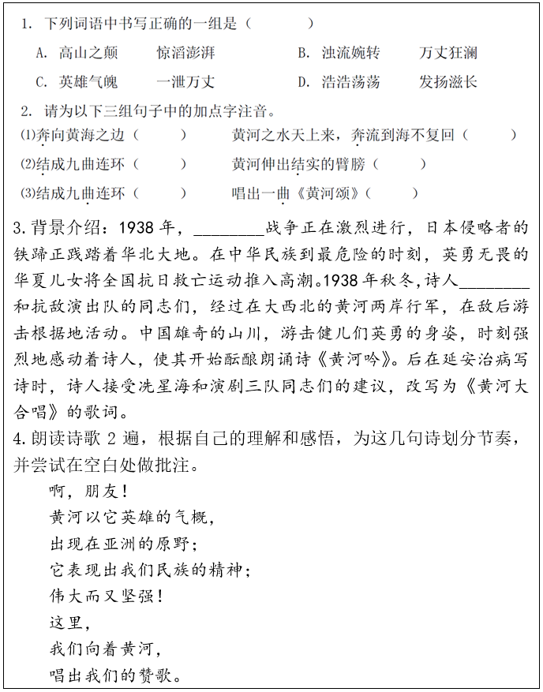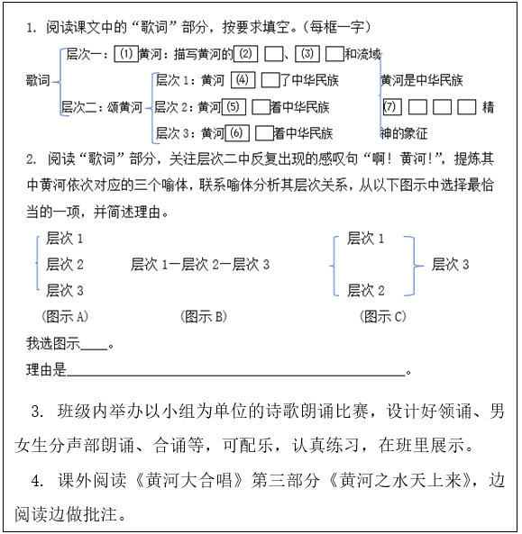
（预习作业修改稿） （课后作业修改稿）
预习作业和课后作业与本课作业目标的关联性如下表：
《黄河颂》  作业目标 |  | 1.掌握字音、字形，准确朗读课文。 | 2.调动想象，描述诗中的黄河形象。 | 3.反复朗读，诵出作者对黄河的赞颂之情。 | 4.查阅资料，了解时代背景。 | 5.分析诗中感叹句及修辞手法的表达效果，理解诗歌的主旨。 | 6.学会做多种类型的批注。
预习作业 | 第1题 | ✓
预习作业 | 第2题 | ✓
预习作业 | 第3题 |  |  |  | ✓
预习作业 | 第4题 |  |  |  |  |  | ✓
课后作业 | 第1题 |  | ✓
课后作业 | 第2题 |  |  |  |  | ✓
课后作业 | 第3题 |  |  | ✓
课后作业 | 第4题 |  |  |  |  |  | ✓
课后作业第1题，在课堂教学的基础上，从凝练语言的角度帮助学生提高语言能力；第2题拟为分层选做题，根据学生学习语文的水平差异，分解为基础版（读懂三个图示所显示的层次关系）和提高版（选择最恰当的一个图示并简述理由），引导学生深入理解诗歌的内容；第3、4题体现作业类型的多样性，在认知水平上提升到“运用”和“综合”层面，诊断学生学习状况的同时，助力学生进一步提高。另外，课后作业分散至两课时及周末完成，第一课时后完成第1题，第二课时后完成第2-3题，周末完成第4题，需控制好作业的总量。

3.课外阅读作业
《指南》指出：“初中语文课外阅读作业设计要重视思考方法的迁移与运用。设计阅读作业要结合课文阅读与教材‘名著导读’栏目的要求，向学生推荐有关作品，指导学生开展课外阅读；将课内阅读与课外阅读有机地结合一起，指导学生在实践中提高语言运用能力，提升思维品质和学习能力。”
《黄河颂》的教学目标包含学习做批注的方法，根据教材的积累拓展，将《黄河大合唱》第三部分《黄河之水天上来》作为课堂延伸，指导学生阅读并做批注。此项作业需考虑作业总量，作为周末作业，根据线上教学的特点，作业形式相对自由，打印版、电子稿、音频（口述批注内容）皆可。
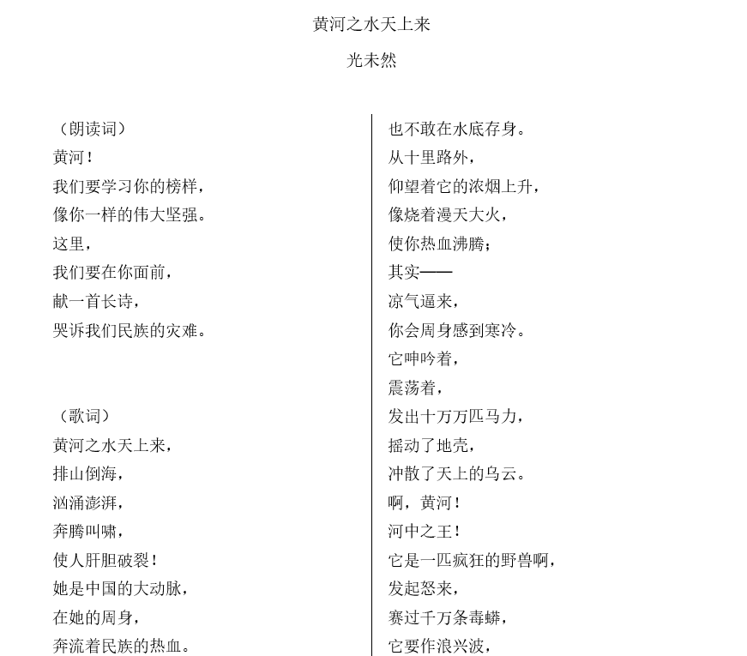
（图为《黄河颂》课外阅读作业节选）

（四）实施《黄河颂》课时作业
作业实施包括指导学生完成作业、作业批改、作业分析、作业讲评、作业辅导等环节。基于大部分教师都存在的在线批改作业效率低下等问题，笔者所在学校使用的统一在线授课平台为：钉钉，希望能够在有限的技术条件下，探寻出一条可操作的实施路径。
1.作业布置环节
根据线上教学的特殊性，每堂在线语文课可提前进入平台或预留两分钟时间，明确当日作业及作业要求，包含作业类型、作业内容、书写要求、提交方式等，可将当日作业及具体要求以文字形式呈现在屏幕上。
以布置《黄河颂》课后作业为例，第2题需讲清分层选做的学生对象和不同要求；第3题需讲清完成形式和提交方式；第4题需讲清作业时限。
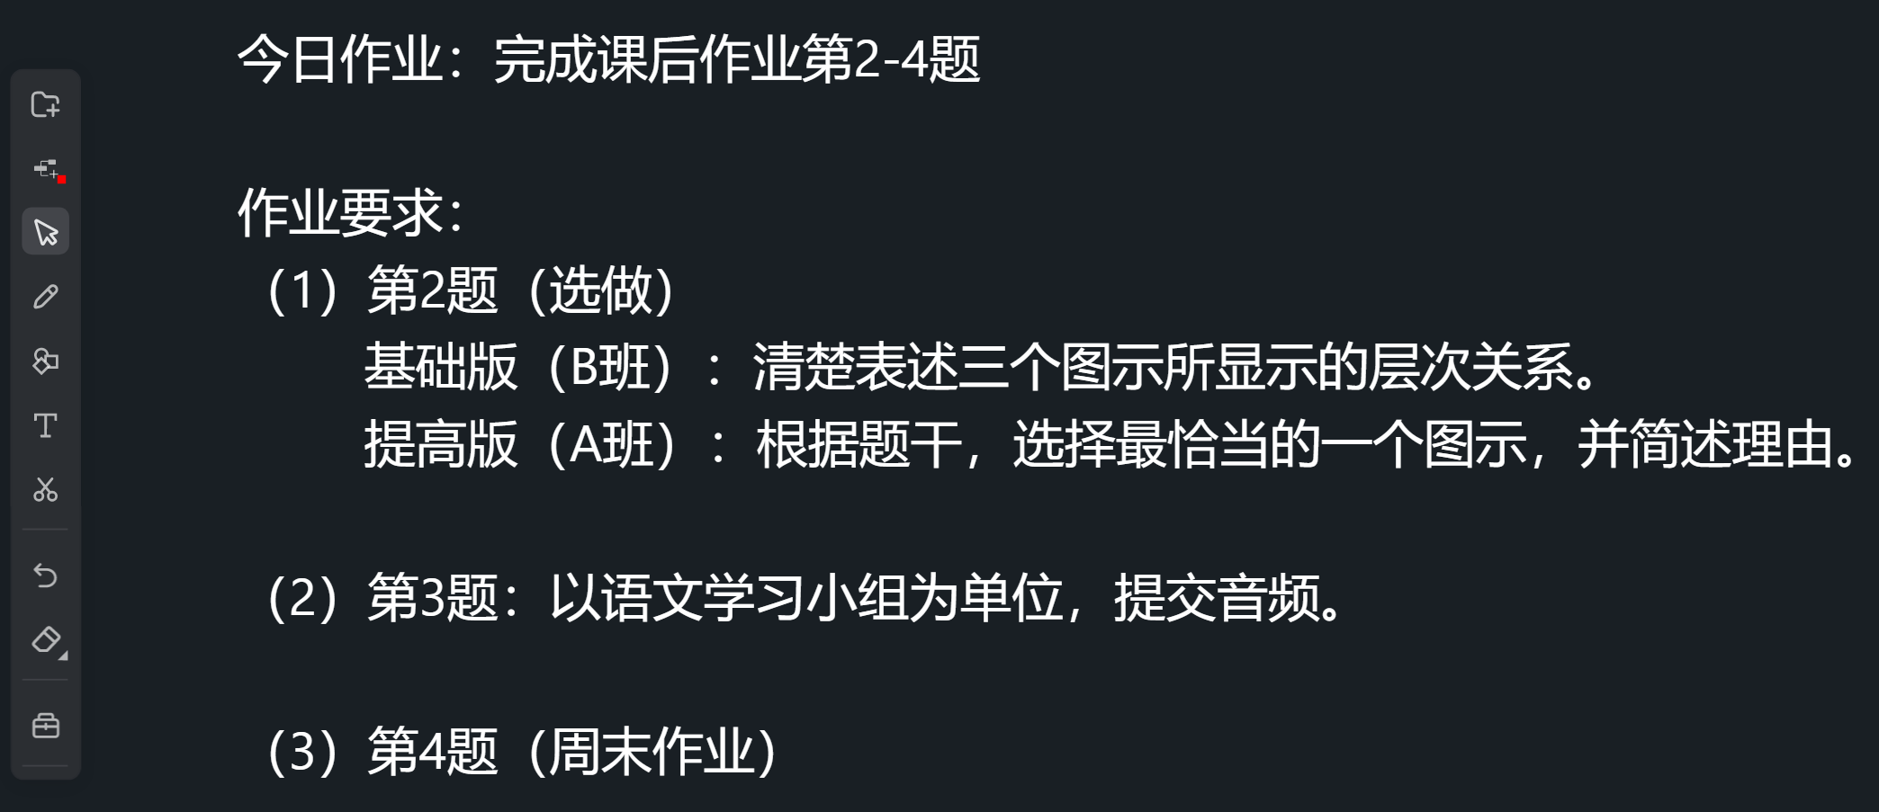
（图为《黄河颂》第二课时后布置作业界面）

2.作业批改环节
在线教学的作业批改环节，无疑是教学中最繁琐的一环。根据《指南》：“作业批改要及时，要督促、指导学生订正，可以适时面批订正，引导学生改进自己的作业，并做好复批工作。”在线批阅作业时，教师需要同时批阅同一学生不同类型的作业，初次批阅之后，还需进行订正作业的复批。因此，依据各软件的不同功能，教师可按照自身的实际情况，首先选择最适宜的批改软件。其次，需要在编制作业时，充分预设学生的作业情况，在批改前设置几组自定义评语，做到有的放矢。另外，可按作业类型，选择等第、评语、点赞、语音等不同的反馈形式，或组织学生互动交流，也可另制一份答题卷，设置订正区域，使用不同颜色的笔书写作业和订正，便于批改。
以批改《黄河颂》课后作业第3题为例，相较于线下教学无法收缴每个学生的朗读作业，线上教学凸显其优势。笔者在发布作业时设置“学生互相可见”，学生按语文学习小组进行组内交流、互评，选出组内优秀作品，再以集赞的方式进行全班交流、互评，教师从旁指导，引导学生依据评价量表，关注朗读的停顿、语气、语调、配乐等方面，体现一个群体内平等对话与协商的过程。
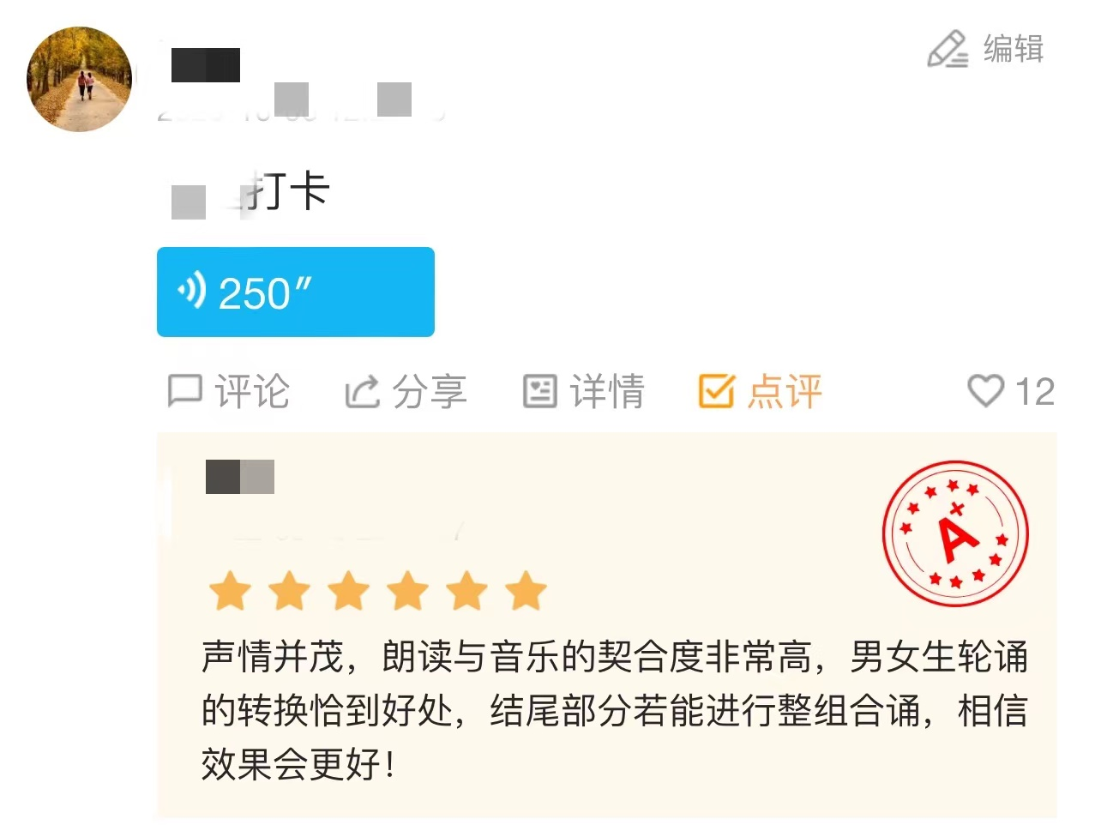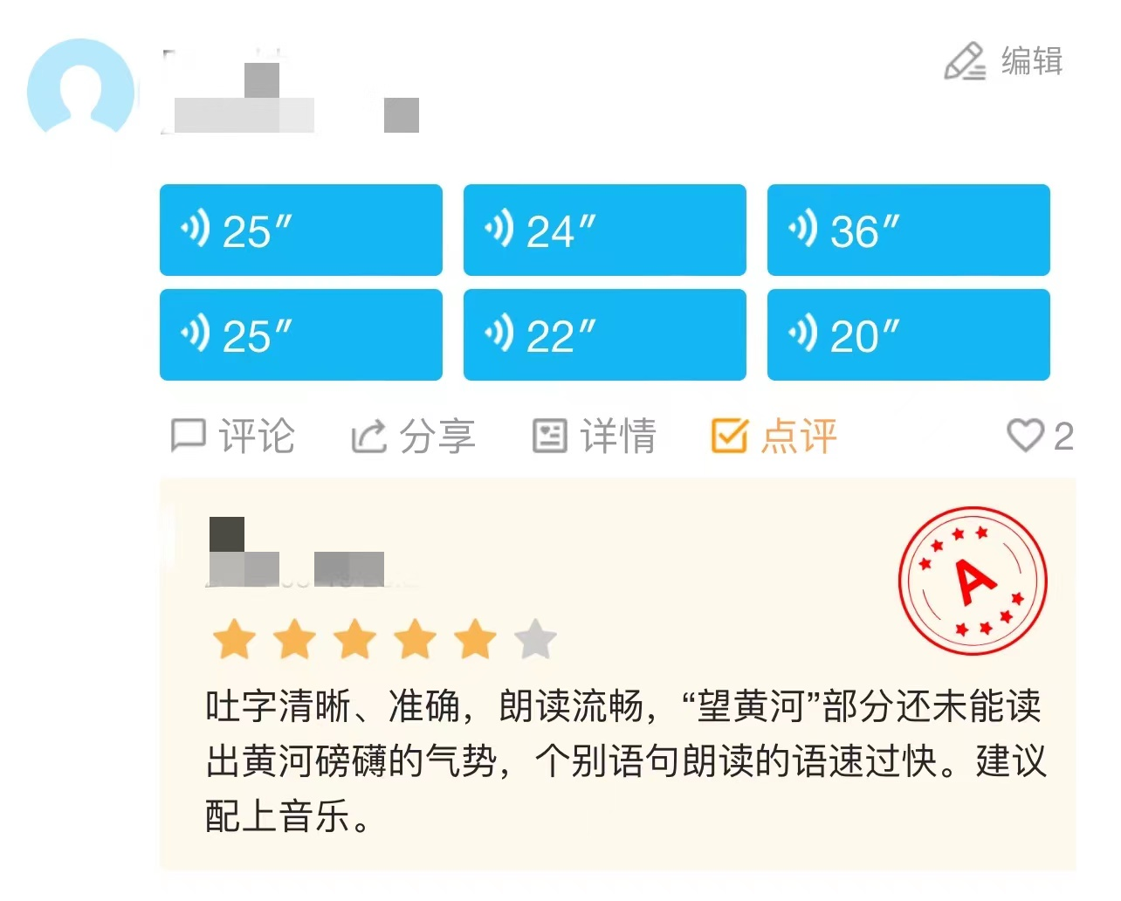
（图为《黄河颂》课后作业第3题批改、交流界面）

3.作业讲评环节
以往的作业讲评，大部分教师习惯于逐题讲解，或利用学科作业辅导时间进行讲评。《指南》中明确指出，教师需及时分析作业完成的质量，统计学生答题的正确率，将学生作业中出现的问题进行分类，提炼典型问题，收集典型答题样例，诊断学生整体的学习现状与共性问题，关注不同学生的结果差异。线上教学在作业批改环节具有优势性，教师可在批阅过程中，采用截屏、下载等方式时时收集典型的答题样例，借助软件实现数据的统计，将之转化为作业讲评的资源。与此同时，线上教学受课程时长限制，更需体现集中讲评和个性辅导的成效性。
以《黄河颂》课前预习作业的讲评为例，笔者在讲评第4题前，将学生的答题情况做了简单的分类，如下：
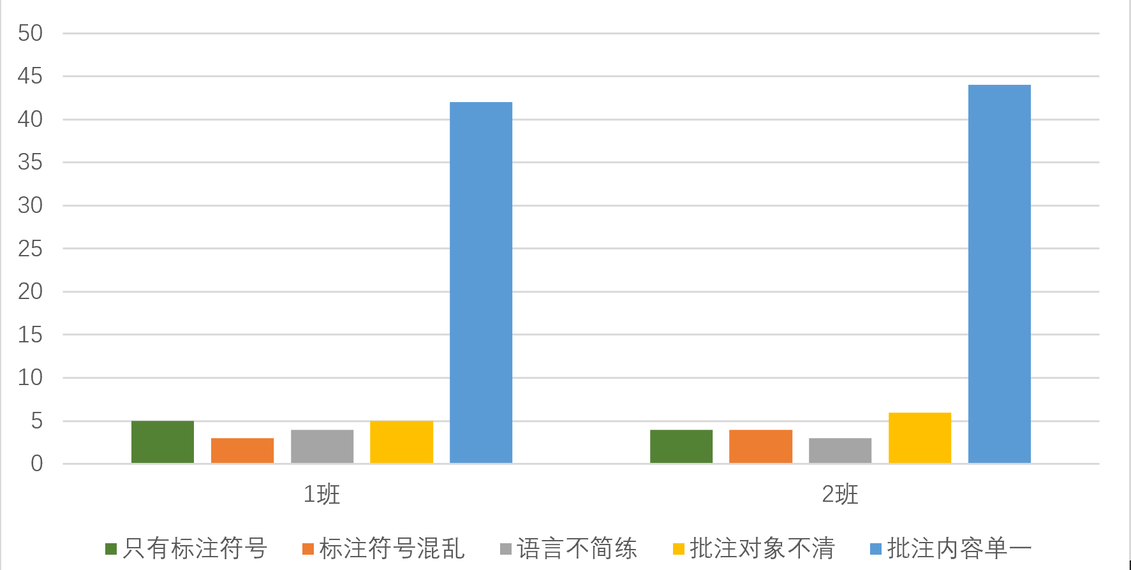
（图为《黄河颂》预习作业第4题答题情况）
从学生的答题情况看，批注对象不清和批注内容单一是学生的共性问题。教学过程中，根据共性问题，调整教学重点，结合教材中的批注和屏幕的显示，使用触控方式教方法，做示范，引导学生认识批注的对象，了解批注的类型，学会从多个角度进行理解感受、鉴赏评价或质疑问难。
课外阅读作业的讲评，利用批改过程中标注的优秀作业作为范例，通过平台展示优秀作业的功能，引导学生依据范例重新审阅自己的作业，课堂作业反馈环节中，随机选择几位同学进行交流，总结学习经验，反思并改进自己的作业，点面结合，提升在线教学的成效。
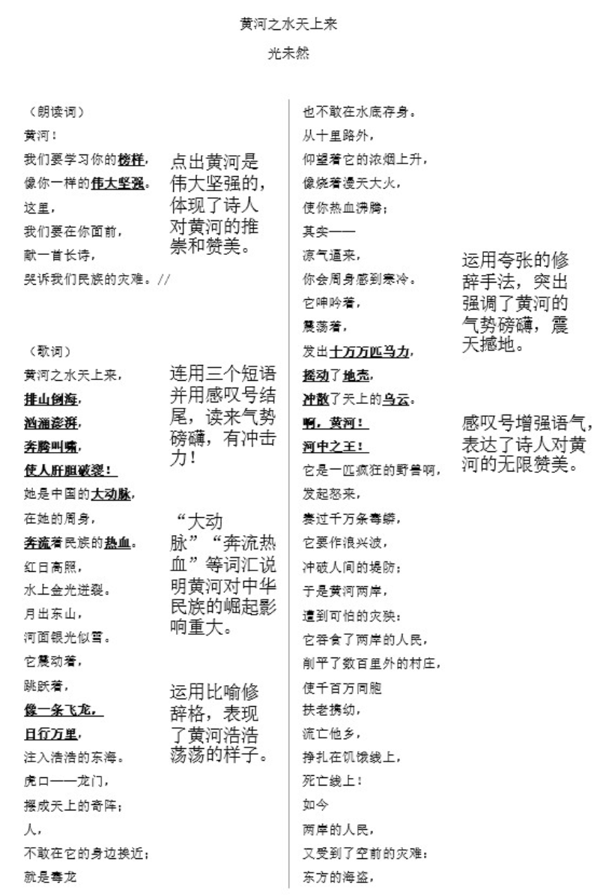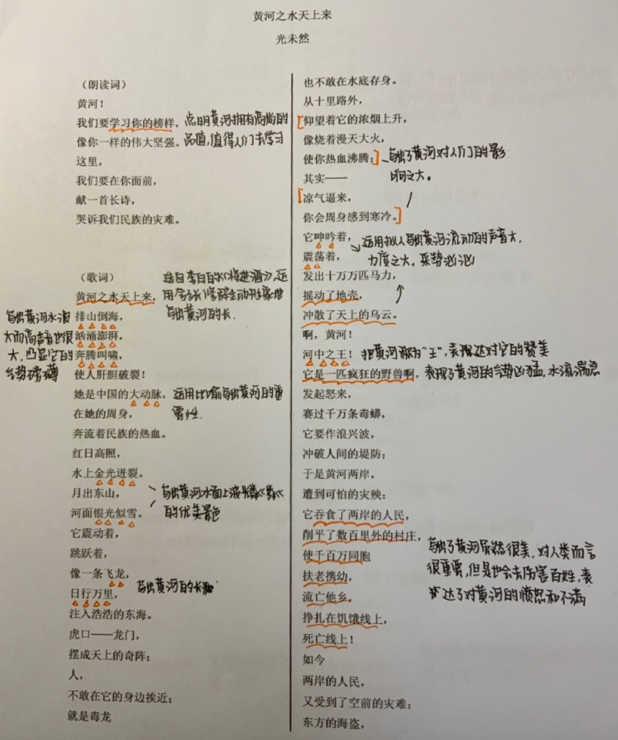
（图为《黄河颂》课外阅读学生作业）
需要指出的是，学生作业中的个别问题及学习能力相对较弱的学生，以提供课程回放、发送优秀作业样式、课后私信或连线的方式，提供个别辅导。

三、在线教学作业设计与实施的成果与反思
在线教学扩大了传统课堂教学的时间与空间，让学生的学习成为一种多向的信息交流活动，为传统课堂教学改革提供了良好机遇。
优化初中语文在线教学作业设计与实施，教师应当在教学各环节中渗透《上海市初中语文高质量校本作业体系设计与实施指南（试行）》的指导意见，整合教材、教师教学用书、练习册、空中课堂及市作业资源等线上线下教学资源，依据初中语文学科作业体系设计流程和要求，根据本校学情，建立起作业设计、作业批改、作业分析、作业讲评、作业辅导等各环节之间的内在联系，借助现代化科技手段，通过作业实施更好地落实作业设计的意图。
对照《指南》要求，在编制课时作业目标并拟题后，应分析作业属性，并依据分析结果，优化平衡，形成结构化的题组，本次作业在不同目标、不同类型的题量分布和完成总时间的预估上均欠缺考虑。针对预习作业的反思如下：（1）修改稿第1-3题仍是“知道”水平题，并未体现层次性；（2）修改稿第1、2题均为字音、字形题，可择其一替换为初稿中的词语理解题；（3）初稿第4题引导学生理解“黄河”是中华文化的符号，为理解本诗做铺垫，可保留；（4）修改稿第4题添加了“做批注”，以便与课堂学习衔接，但题目的要求很空泛，可结合课文已有的批注，提示学生从什么角度进行批注，以便要求更具体。同理，课后作业第3题以小组为单位的呈现方式并不明晰，学生提交作业时出现合诵和个人分别朗诵两种模式，给评价也带来了不便。
另外，在本课作业设计与实施的过程中，有部分在线学习条件受限的学生，未能得到充分的关注。
“双减”背景下，如何更有效地从作业设计与实施方面优化在线教学，还需不断探索。

参考文献：

[1] 上海市初中语文高质量校本作业体系设计与实施指南编制团队.上海市初中语文高质量校本作业体系设计与实施指南（试行）[J].上海课程教学研究，2022（02）.
[2] 王殿军.教师要如何管理作业[N].中国教育报，2020-12-17（11）.

